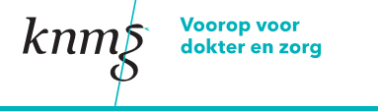

18.00 uur | Ontvangst met soep en een broodje
19:00 uur | KNMG vergadering
19:30 uur | Presentatie door Wanda de Kanter, longarts in het Antoni van Leeuwenhoek en mede-initatiefneemster van de strafzaak tegen de tabaksindustrie
20.30 uur | Workshop motiverende gespreksvoering door het Trimbos instituut
21:30 | Afsluiting met koffie, thee

